Объединение Экономическая азбука 2г/о
Тема «Экономическая система. Типы экономических систем»
1. Ключевые вопросы экономики Основную проблему экономики - выбор наиболее эффективного варианта использования ограниченных ресурсов можно разделить на решение трех главных вопросов: 1. Что? должно производиться - т.е. какие товары и в каком количестве; 2. Как? будут производиться товары, т.е. кем, с помощью каких ресурсов и какой технологии они должны быть воспроизведены; 3. Для кого? предназначаются товары, т.е. кто должен потреблять товары и извлекать из них пользу.



2. Экономические системы – формы организации хозяйственной жизни общества, различающиеся по: способу координации хозяйственной деятельности людей, фирм и государства; типу собственности на экономические ресурсы.

Типы экономических систем
Традиционная экономика
Административно-командная экономика
Рыночная экономика

Смешанная экономика

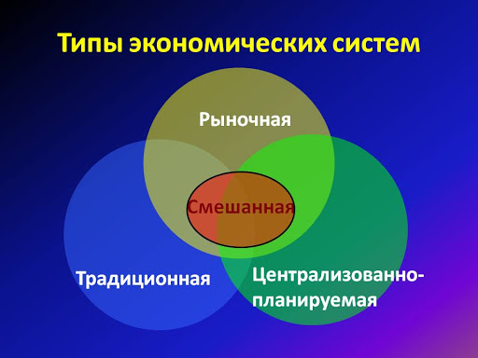

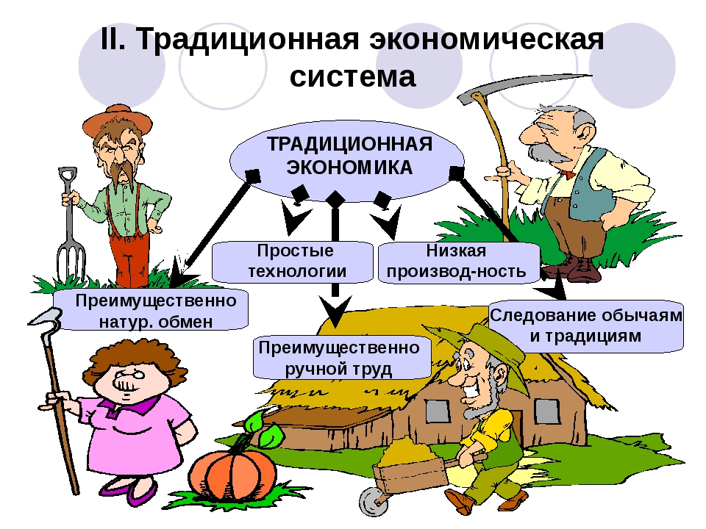

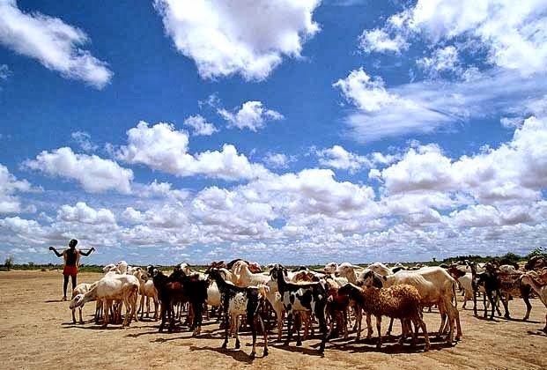
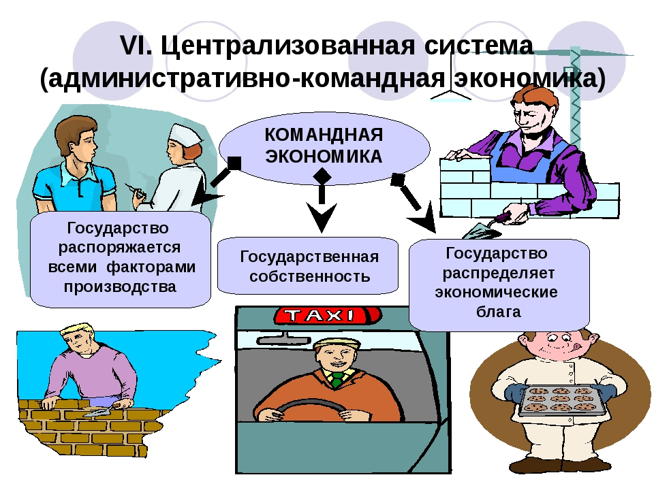


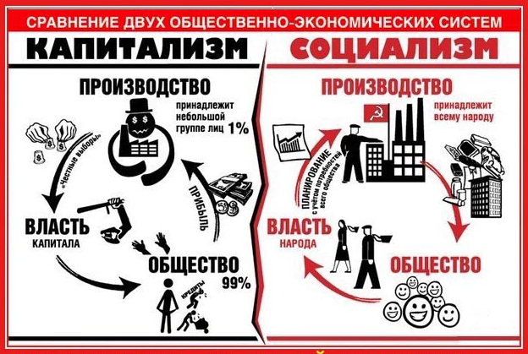

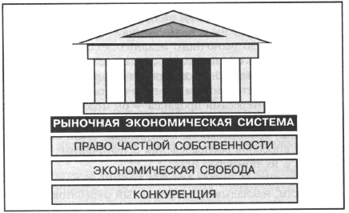

По ответу на «?» ЧТО?, КАК?, КТО? эк. системы делят на три типа:
Тип экономической системы | Что производить? | Как производить? | Для кого производить? | Основные “плюсы” | Основные “минусы”
1. Традиционная Э.  Собственность коллективная. Примитивные технологии.  Широко распространен ручной труд.  Преобладает натуральное хозяйство.  Некоторые районы Бразилии, Африки, Гималаи, Джунгли Индонезии | Решается на основе обычаев и традиций, набор производимых благ практически не изменяются | Тоже решается на основе традиций. Технологии производства совершенствуются крайне медленно. | Закреплено традициями.  Готовый продукт получает тот, кто его произвел, но существенная часть готового продукта передается тем, у кого есть власть. | Стабильность.  Предсказуемость.  Добротность,  высокое качество отдельных видов продукции  как результат использования технологий отработанных поколениями. | Незащищенность перед любыми внешними изменениями.  Неспособность к прогрессу.  Т.к. ресурсы резко ограничены, часто живут на грани выживания.
Административно-командная Э.  (централизованная)  Государство владеет и распоряжается средствами производства и природными ресурсами.  Гос. планирование всей экономики.  Административные методы управления экономикой.  Главные стимул эк. активности – выполнение плана.  СССР, страны Вост. Европы, Китай, Северная Корея, Куба | Решает центр на основе разрабатываемых планов и нормативов. | Решает центр на основе плана внедрений НТП в производство | Предполагалось по принципу “от каждого по способностям, каждому – по труду (по потребностям)»,  но фактически основные блага распределялись всем поровну,  а дефицитные блага - по очереди или в зависимости от послушности системе власти. Методы: фиксированная. з/плата, распределение предметов повышенного спроса (машин, квартир) | Стабильная экономика (отсутствие эк. кризисов, ярко выраженной инфляции)  Уверенность в будущем.  Гарантии всем минимума жизненных благ.  Нет проблемы трудоустройства.  Возможность мобилизовать достаточное количество ресурсов для быстрого решения острых проблем. | Медленное внедрение новых технологий.  Нет экономических стимулов к эффективной работе, т.к. преобладает уравнительный подход к оплате труда.  Формируются безынициативные работники.  Ресурсы используются неэффективно.  Экономика становится дефицитной. Относительно низкий уровень жизни.
Рыночная Э.  Частная собственность на средства производства и природные ресурсы.  Эк. свобода (предпринимательства, выбора эконом. партнеров, Саморегулирование экономики.  Конкуренция  Главный стимул эк. активности – личная выгода.  Минимум вмешательства государства в экономику. | Решают производители, производят, то, что может быть продано и принесёт прибыль | Мотив прибыльности заставляет производить продукт с наименьшими затратами. | Распределяется посредством рыночного механизма – больше получает тот, кто готов платить большую цену за товар. | Стимулируется высокая эффективность и предприимчивость.  Отторгаются неэффективные и ненужные производства.  Рынок насыщен товарами  У потребителей имеется больше прав и возможностей.  Быстро внедряются новые технологии. | Экономика нестабильна – ее развитие регулярно прерывается кризисами.  Нет заботы о создании необходимых обществу, но бесприбыльных благ.  Усиливается неравенство в обществе.  Возникают монополии, снижающие эффективность экономики.  Безразличие к ущербу, который наносит бизнес человеку и природе.

Сегодня не существует чисто рыночная экономика.
В большинстве стран – СМЕШАННАЯ экономика – это одновременное сочетание частного и государственного секторов экономики, рынка и государственного регулирования.
Государство играет важную роль в принятии экономических решений.
Большую часть задач решает рынок, но те, на которые рынок не может ответить, решаются командными методами при уважении традиций.
Недостатки рыночной экономики сглаживаются государственным регулированием.
Государство предоставляет социальные блага, защищает и поощряет конкуренцию, борется с монополиями.

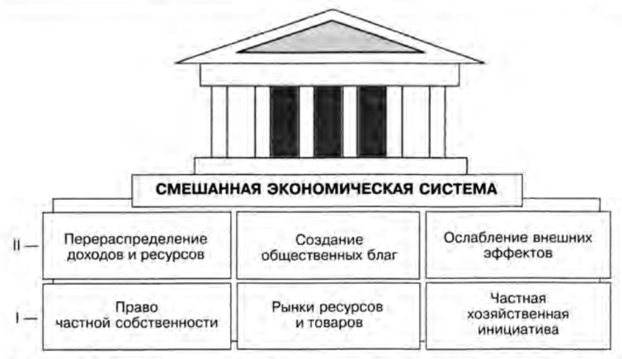

Смешанную экономику характеризует: развитый рынок, экономическая свобода, а потому разнообразная предпринимательская деятельность и активная регулирующая роль государства с широким спектром экономических функций. Это позволяет реализовать возможности рыночной экономики для повышения эффективности производства. А через государственное регулирование ориентировать страну на рациональное и более полное использование ограниченных ресурсов, применение безопасных технологий и сохранение окружающей среды. Достаточно длинный период функционирования разных моделей смешанной экономики показывает, что регулируемое государством рыночное хозяйство способно обеспечивать экономическое и научно-техническое развитие страны и предоставлять достаточно высокие социальные гарантии ее гражданам. Но и оно не застраховано от экономических спадов и кризисов, а потому современная политика не ограничивается поддержкой наименее обеспеченных слоев населения, а четко нацелена на экономический рост и ориентирует активную часть населения на высокопродуктивную работу, на мобильность и умение быстро приспосабливаться к меняющимся условиям.

Разнообразие смешанных форм: шведская система - сердцевиной является социальная политика. Японская модель характеризуется развитым индикативным (рекомендательным) планированием и координацией деятельности правительства и частного сектора. В американской экономике государство играет важную роль в утверждении правил экономической деятельности, регулировании бизнеса, развитии образования и науки. Но большинство решений принимается исходя из ситуации на рынке и ценообразования на нем.
• Смешанная экономическая система: Россия, Венгрия, Болгария, Польша, Чехия. Достаточно высокий ВНП на душу населения. Развито большое количество отраслей промышленности. Обширные международные торговые связи. В сельском хозяйстве доминирует частный сектор. Высокий рост производства. Привлечение иностранного капитала.

Проверочный тест по теме: «Типы экономических систем»
1. В любой стране с любым типом экономической системы главная проблема экономики состоит в том, что:
1) общество обладает безграничными ресурсами
2) потребности людей должны быть реализованы любой ценой
3) люди должны делать выбор при использовании ограниченных ресурсов
4) может возникнуть дефицит товаров
2. Потребитель выиграет в условиях рыночной экономики при:
1) централизованном планировании производства
2) устранении монополизации экономики
3) установлении ввозных пошлин
4) повышение налогов на производителя
3. Что свойственно командной экономике?
1) свободное ценообразование
2) совершенная (чистая) конкуренция
3) преобладание частной собственности над другими видами
4) централизованное распределение факторов производства
4. Верны ли следующие суждения о рыночном механизме регулирования экономики?
А. Рыночный механизм регулирования экономики существует в большинстве стран современного мира
Б. Рыночное регулирование ведет к дифференциации товаропроизводителей
1) верно только А 3) верны оба суждения
2) верно только Б 4) оба суждения неверны
5. Рыночная экономика предполагает участие производителя в:
1) формировании рыночной цены товара
2) регулирование деятельности монополий
3) определение ставки рефинансирования налогов
4) достижении сбалансированного бюджета
6. Верны ли следующие суждения о роли государства в рыночной экономике?
А. Государство в рыночной экономике осуществляет лицензирование деятельности коммерческих банков
Б. Государство в рыночной экономике осуществляет централизованное ценообразование.
1) верно только А 3) верны оба суждения
2) верно только Б 4) оба суждения неверны
7. Что из перечисленного относится к негативным тенденциям в экономике, порождаемым действием рыночного механизма?
1) монополизм
2) многообразие форм собственности
3) разделение труда
4) мобильность трудовых ресурсов
8. В условиях командно-административной экономики банковская структура:
1) работает как распределительная система
2) работает так же, как и рыночная система
3) не существует
4) находится в тесной связи с мировой банковской системой
9. Отличительной чертой традиционной экономической системы является:
1) постоянное расширение объёмов производства
2) монополизация и бюрократизация экономики
3) преобладание ручного труда
4) государственное руководство хозяйственной деятельностью
10. Отличительной чертой рыночной экономической системы является(ются):
1) преобладание инфляции открытого типа
2) непосредственное управление всеми предприятиями из единого центра
3) наличие государственной собственности почти на все экономические ресурсы
4) незначительный темпы экономического роста
11. Верны ли следующие суждения о функциях государства в рыночной экономике?
А. Государство в условиях рыночной экономики заботится о создании условий для экономического роста
Б. Одной из функций государства в условиях рынка является компенсация негативных внешних факторов
1) верно только А 3) верны оба суждения
2) верно только Б 4) оба суждения неверны
12. Государство в рыночной экономике
1) устанавливает равновесие на рынке товаров и услуг
2) стимулирует сбалансированный экономический рост
3) планирует, что и в каком количестве производить
4) определяет количество работающих на предприятиях
13. Государство в рыночной экономике
1) берет на себя организацию производства большинства товаров и услуг
2) осуществляет распределение экономических ресурсов
3) устанавливает цены на производимые на предприятиях товары
4) законодательно закрепляет многообразие форм собственности
14. Отличительной чертой командно- административно-командной экономической системы является:
1) сочетание государственного предпринимательства с частным
2) централизованное, директивное экономическое планирование
3) решение ключевых экономических проблем в соответствии с обычаями
4) быстрое обновление и высокая дифференциация выпускаемой продукции
15. Найдите в приведённом списке последствия рыночного регулирования экономики. Запишите цифры, под которыми они указаны.
1) имущественное расслоение товаропроизводителей
2) товарный дефицит
3) заинтересованность в технических новинках
4) полная занятость трудоспособных
5) преодоление цикличности развития экономики
16. Верны ли следующие суждения о современной рыночной экономике?
А) Современной рыночной экономике присуща тенденция ослабления государственного регулирования проблем занятости населения
Б. На современном рынке господствуют, благодаря своей гибкости, мелкие фирмы.
1) верно только А 3) верны оба суждения
2) верно только Б 4) оба суждения неверны

 Задание: Изучить конспект темы «Экономическая система. Типы экономических систем»
Посмотреть видео «Экономическая системы»

Выполнить тест
Прислать фотоотчёт в ватсап на номер 89525635480 или на мою электронную почту viera.liemieshieva@mail.ru

